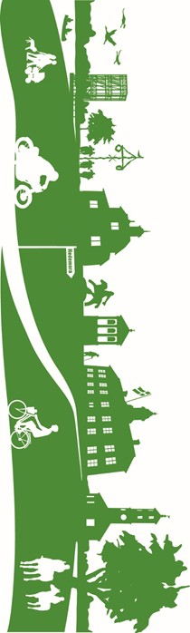


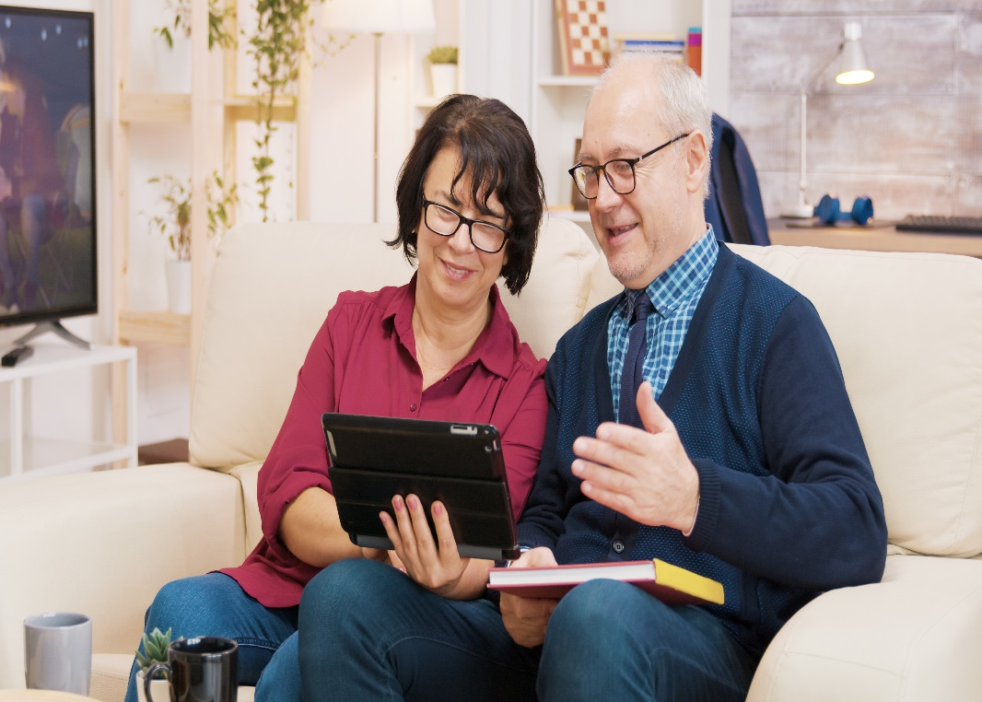
Digital handling Hedemora kommun
Omsorgsförvaltningen

Vi är nu glada att Hedemora kommun kommer kunna erbjuda insatsen digital handling av matvaror.
Förändringen innebär att hemtjänsten kommer erbjuda frivilliga hemtjänsttagare att handla matvaror digitalt, det vill säga e-handel. Du som vill fortsätta handla som tidigare kommer fortsatt att kunna göra det.
Genom att övergå till att handla dagligvaror på nätet får du som brukare möjlighet att vara med och påverka inköpen genom att själv kunna se och välja varor och ta del av extrapriser. Det kommer dessutom bidra till en säkrare hantering av dina pengar eftersom du inte behöver lämna ifrån dig pengar eller betalkort.
I Hedemora kommun är det Hemköp som i dagsläget erbjuder e- handel. Hemköp kommer erbjuda dig som har beslut på inköp av dagligvaror en rabatt på 5% vid ditt veckovisa inköp. När fler matvaruaffärer ansluter sig till e- handel så kommer du som brukare själv kunna välja vart du vill handla.
Så fungerar digitala inköp
- Hemtjänsten har med sig utrustning som behövs för att handla, det vill säga en digital surfplatta. Du kan självfallet också använda din egen dator eller mobiltelefon

- Innan beställningen skickas i väg så ser du slutsumman för dina inköp. Du betalar för de varor du beställer minus din rabatt samt plockavgiften på 49 kr
- Din debiterade avgift för hjälp med att handla kommer minska då det kommer ta mindre tid att handla digitalt
- Om du inte vill delta i beställningen kan personalen beställa varor efter dina önskemål
- Varorna levereras hem till dig av hemtjänstens personal. Vid beställningen väljer du och personalen ut ett datum för leverans av dina varor
- Du som behöver hjälp med att plocka in varor i kyl, frys eller skafferi får hjälp med det
- Du behöver själv hantera koden till ditt bankkort och Bank-ID. Kommunens medarbetare hanterar inte dina personliga koder
- Hemköp erbjuder även fakturabetalning. Väljer du att betala med faktura kan en fakturaavgift tillkomma
- Du behöver Bank-ID för att kunna identifiera dig när du handlar på internet. Bank-ID finns som en applikation i mobilen men du kan också få en dosa och ett kort av din bank. Din mobiltelefon behöver vara anpassad för Bank-ID. Du kan ansöka om stöd för ledsagning till banken för att skaffa Bank- id

- Om du är intresserad av att prova på digital handling så kontaktar du eller din närstående enhetschef på hemtjänsten

Vill du ha mer information eller har ytterligare frågor så vänd dig till personalen eller enhetschefen på hemtjänsten

